

THÁNG 6 NĂM 2026
TÌM HIỂU MỘT SỐ QUY ĐỊNH MỚI CỦA LUẬT THI HÀNH ÁN DÂN SỰ NĂM 2025
(Theo Luật Thi hành án dân sự số 106/2025/QH15 ngày 05/12/2025 được Quốc hội khóa XV thông qua, có hiệu lực từ ngày 01/7/2026)
I. QUY ĐỊNH CỤ THỂ NGUYÊN TẮC TRONG HOẠT ĐỘNG THI HÀNH ÁN DÂN SỰ (ĐIỀU 4)
ỦY BAN NHÂN DÂN
THÀNH PHỐ HỒ CHÍ MINH
SỞ TƯ PHÁP – CƠ QUAN THƯỜNG TRỰC HỘI ĐỒNG PHỐI HỢP
PHỔ BIẾN, GIÁO DỤC PHÁP LUẬT THÀNH PHỐ
1. Bản án, quyết định quy định tại Điều 2 của Luật này phải được cơ quan, tổ chức và mọi công dân tôn trọng. Cơ quan, tổ chức, cá nhân có liên quan, trong phạm vi trách nhiệm của mình, chấp hành nghiêm chỉnh bản án, quyết định và phải chịu trách nhiệm trước pháp luật về việc thi hành án.
Trong phạm vi nhiệm vụ, quyền hạn, nghĩa vụ của mình, cơ quan, tổ chức, cá nhân có trách nhiệm phối hợp và thực hiện các quyết định về thi hành án, yêu cầu, đề nghị của cơ quan thi hành án dân sự, văn phòng thi hành án dân sự, Chấp hành viên, Thừa hành viên.
2. Người phải thi hành án có điều kiện thi hành án mà không tự nguyện thi hành thì bị cưỡng chế thi hành án.
Người có hành vi cản trở việc tổ chức thi hành án; người đang quản lý, chiếm hữu, sử dụng tài sản thi hành án; người đang trông giữ người được giao cho người khác nuôi dưỡng nếu không thực hiện theo yêu cầu của cơ quan thi hành án dân sự thì có thể bị cưỡng chế theo quy định của Luật này.
3. Lợi ích của Nhà nước, quyền, lợi ích hợp pháp của đương sự, người có quyền lợi, nghĩa vụ liên quan được tôn trọng và được pháp luật bảo vệ.
4. Tiếng nói và chữ viết dùng trong thi hành án dân sự là tiếng Việt. Đương sự, người có quyền lợi, nghĩa vụ liên quan có quyền dùng tiếng nói và chữ viết của dân tộc mình nhưng phải có người phiên dịch. Trường hợp người đó là người dân tộc thiểu số mà không biết tiếng Việt hoặc là người khuyết tật nghe, nói hoặc khuyết tật nhìn thì cơ quan thi hành án dân sự, văn phòng thi hành án dân sự phải bố trí hoặc đề nghị cơ quan có thẩm quyền bố trí phiên dịch.
5. Đương sự, cơ quan, tổ chức, cá nhân không chấp hành bản án, quyết định hoặc không thực hiện các quyết định về thi hành án, các yêu cầu, đề nghị của cơ quan thi hành án dân sự, văn phòng thi hành án dân sự, Chấp hành viên, Thừa hành viên hoặc có các hành vi vi phạm quy định của Luật này thì tùy theo tính chất và mức độ vi phạm, đương sự, cơ quan, tổ chức, cá nhân và người đứng đầu của cơ quan, tổ chức đó có thể bị xử lý kỷ luật, xử phạt vi phạm hành chính hoặc bị truy cứu trách nhiệm hình sự, nếu gây thiệt hại thì phải bồi thường theo quy định của pháp luật.
II. TINH GỌN TỔ CHỨC BỘ MÁY QUA MÔ HÌNH CƠ QUAN THI HÀNH ÁN KHU VỰC
Hệ thống thi hành án dân sự (Điều 17)
1. Cơ quan quản lý thi hành án dân sự bao gồm: cơ quan quản lý thi hành án dân sự thuộc Bộ Tư pháp, cơ quan quản lý thi hành án thuộc Bộ Quốc phòng.
2. Cơ quan thi hành án dân sự bao gồm: cơ quan thi hành án dân sự tỉnh, thành phố; cơ quan thi hành án quân khu và tương đương (sau đây gọi là cơ quan thi hành án cấp quân khu).
3. Hệ thống thi hành án dân sự được tổ chức thống nhất từ Trung ương đến địa phương theo quy định của Luật này và quy định của pháp luật có liên quan.
Cơ quan quản lý thi hành án dân sự (Điều 18)
1. Cơ quan quản lý thi hành án dân sự thuộc Bộ Tư pháp có chức năng tham mưu, giúp Bộ trưởng Bộ Tư pháp quản lý nhà nước, tổ chức thi hành pháp luật về thi hành án dân sự, tổ chức và hoạt động của Thừa hành viên theo quy định của pháp luật.
Cơ quan quản lý thi hành án dân sự thuộc Bộ Tư pháp có tư cách pháp nhân, con dấu có hình Quốc huy, trụ sở và tài khoản riêng.
2. Cơ quan quản lý thi hành án thuộc Bộ Quốc phòng có chức năng tham mưu, giúp Bộ trưởng Bộ Quốc phòng thực hiện các nhiệm vụ, quyền hạn theo quy định của pháp luật.
Cơ quan quản lý thi hành án thuộc Bộ Quốc phòng có tư cách pháp nhân, con dấu có hình Quốc huy, trụ sở và tài khoản riêng.
3. Bộ trưởng Bộ Tư pháp quy định tên gọi, chức năng, nhiệm vụ, quyền hạn và cơ cấu tổ chức của cơ quan quản lý thi hành án dân sự thuộc Bộ Tư pháp. Bộ trưởng Bộ Quốc phòng quy định tên gọi, chức năng, nhiệm vụ, quyền hạn và cơ cấu tổ chức của cơ quan quản lý thi hành án thuộc Bộ Quốc phòng.
Cơ quan thi hành án dân sự (Điều 19)
1. Cơ quan thi hành án dân sự là cơ quan có chức năng tổ chức thi hành bản án, quyết định theo quy định của Luật này và quy định của pháp luật có liên quan.
2. Cơ quan thi hành án dân sự có Thủ trưởng, Phó Thủ trưởng, có tư cách pháp nhân, con dấu có hình Quốc huy, trụ sở và tài khoản riêng. Người đứng đầu cơ quan thi hành án dân sự là Thủ trưởng cơ quan thi hành án dân sự.
3. Cơ cấu tổ chức của cơ quan thi hành án dân sự tỉnh, thành phố bao gồm các đơn vị sau đây:
a) Phòng Nghiệp vụ và tổ chức thi hành án dân sự;
b) Phòng Thi hành án dân sự khu vực;
c) Các đơn vị cấp phòng khác.
4. Bộ trưởng Bộ Tư pháp quy định tên gọi, chức năng, nhiệm vụ, quyền hạn và cơ cấu tổ chức của cơ quan thi hành án dân sự tỉnh, thành phố. Bộ trưởng Bộ Quốc phòng quy định tên gọi, chức năng, nhiệm vụ, quyền hạn và cơ cấu tổ chức của cơ quan thi hành án cấp quân khu.
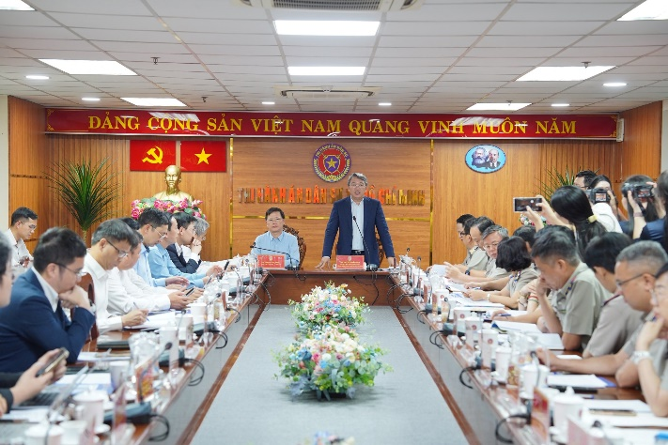

THÁNG 6 NĂM 2026
SỞ TƯ PHÁP TP.HỒ CHÍ MINH

